Отчет о работе ШМО учителей английского языка

МКОУ СОШ №7

за 2018-2019 учебный год.
План работы ШМО на 2018-2019 уч.год

Четверти | Мероприятия | Ответственные
1 четверть | Рассмотрение и сдача календарно-тематических планов на год учителями-предметниками на заседании ШМО – 28 августа 2018 года. | Все учителя-предметники сдать до 15 сентября
сентябрь | Участие в оценке проектных работ учащихся 7 классов | Все предметники входят в состав жюри.
29.08.2018 год | Отчет председателя ШМО о проделанной работе за 2017-2018 уч.год. Анализ прохождения учебных программ. Обсудить вопрос повышения качества образования. | Эмеева Т.Г.
Весь учебный год | Участие в вебинарах, семинарах, конференциях различного уровня для учителей. | Все учителя английского языка.
Весь учебный год | Посещение уроков педагогов СОШ№7 | Учителя-предметники
15 сентября 2018г. | Обсуждение вопросов о работе ШМО на методическом совете школы. Сдать портфолио для начисления стимулирующей части к зарплате. | Учителя предметники.
Ноябрь 2018 год | Аттестация методиста ШМО | Эмеева Т.Г.
20-21 сентября 2018г. | Проведение всероссийской олимпиады -школьный тур. Сдача результатов олимпиады до 05 октября 2018г. | Учителя-предметники, работающие в 5-11 классах.
2 декабря | Участие в районном туре | Список участников 7-11 классы – Саидов З.Г. Мурсалова Л.М.
Весь год | Публикация материалов учителей в различных СМИ района, города, страны (печатные и электронные) | Учителя-предметники
Весь год | Контрольные работы после прохождения каждой темы. | Все учителя-предметники с 2-11 классы
Весь год | Участие учителей в олимпиадах различного уровня, в том числе интернет-олимпиадах и конкурсах.  Участие учеников в конкурсах и олимпиадах. | Учителя – предметники.
2-я четверть
Декабрь | Заседание ШМО - отчет о работе за первое полугодие. Корректировка учебных программ. Протокол заседания №2 | Председатель ШМО Эмеева Т.Г.  .Выступление учителей по своей методической теме и проделанной работе.
Декабрь – вторая декада | 1.Всероссийская олимпиада -1-й этап районный тур.  2. Посещение уроков в среднем звене в 7 классах | Учителя-предметники с 9-11 классы
3-я четверть
Январь | Подготовка к неделе английского языка. | Учителя-предметники 2-11 классы
11-12 февраля | Региональный этап всероссийской олимпиады школьников в 2018-2019гг  Внутришкольная олимпиада по английскому языку среди 5-6 кл | Учителя-предметники 2-11 классы
Март | Проведение срезовых работ за третью четверть.  Участие в городской олимпиаде по английскому языку среди 5-6 классов | Учителя-предметники со 2-11 классы.  Мурсалова Л.А., Давудова К.А.
Март | Аттестация учителей английского языка | Саидова У.А. Давудова К.А.
Апрель | Фестиваль открытых уроков  Неделя английского языка  Онлайн-олимпиада «Солнцесвет»  Онлайн олимпиада web quest ‘Discover British literature’ «Англиус  Проведение пробных экзаменов ОГЭ | Ответственные  Учителя-предметники  Саидов З.Г.
Май | Заполнение бланков учителями-предметниками о проделанной работе за год. | Учителя-предметники
Июнь | Заседание ШМО- подведение итогов за год, результатов ГИА и ЕГЭ в 9-х и 11-х  Протокол заседания №3. | учителя-предметники
Основные формы, используемые в работе ШМО:
1.заседания методического объединения по вопросам методики обучения и воспитания учащихся;
2.круглые столы, совещания и семинары по учебно-методическим вопросам, творческие отчеты учителей;
3.открытые уроки и внеклассные мероприятия по предмету;
4.лекции, доклады, сообщения и дискуссии по методикам обучения и воспитания, вопросам общей педагогики;
5.проведение предметной недели в соответствии с графиком предметных недель школы;
6.взаимопосещение уроков; семинаров.
Деятельность работы методического объединения является одним из элементов системы непрерывного образования педагогов и направлена на организацию условий и развитие методической поддержки учителей как средства их профессионального роста.
Особое место в работе по повышению профессиональной компетентности кадров занимает самообразование учителей. Всеми педагогами были выбраны темы самообразования, работа над которыми продолжалась весь учебный год. Результатом самообразования стали фрагменты открытых уроков, выступления перед коллегами на заседаниях ШМО.

Список учителей английского языка МКОУ СОШ№7 на 2018-2019г
В 2018-2019 учебном году ШМО учителей иностранного языка включало 7 учителей, среди которых первую категорию имеют 2 педагога.
В 2018-2019 учебном году Давудова К.А. получила удостоверения по программе повышения квалификации «Методика преподавания английского языка и инновационные подходы к организации учебного процесса в условиях реализации ФГОС» в объеме 144 часов. 30.04.2019г
Саидова У.А – 1. «Методика преподавания английского языка и инновационные подходы к организации учебного процесса в условиях реализации ФГОС» в объеме 144 часов. 30.04.2019г
2. ГБУ ДПО « Челябинский институт переподготовки и повышения квалификации работников образования» по дополнительной профессиональной программе « Содержание, технологии и особенности применения модельной региональной основной образовательной программы основного общего образования» с 04.04.2019 по 18.04.2019г в объеме 36 часов
( 8часов – очно, 28ч- заочно с использованием дистанционных технологий и электронного обучения)
Саидов З.Г. - ГБУ ДПО « Челябинский институт переподготовки и повышения квалификации работников образования» по дополнительной профессиональной программе « Содержание, технологии и особенности применения модельной региональной основной образовательной программы основного общего образования» с 04.04.2019 по 18.04.2019г в объеме 36 часов
( 8часов – очно, 28ч- заочно с использованием дистанционных технологий и электронного обучения)
В следующем учебном году преподавателям следует продолжать работу над повышением педагогического мастерства, что положительно сказывается на качестве обучения учащихся и повышении профессиональной грамотности учителей.

Ф.И.О | Дата рождения | Образова-ние | ВУЗ,№ диплома, год окончания | квалификация | Дата поступления в школу | Общий трудовой стаж | Пед.стаж | категория | курсы
Эмеева Тамара Г. | 19.08.52 | высшее | ДГПИ  № 529986  1974г | Учитель английского и немецкого языков | 1985г | 43 | 43 | Первая 2016г | Апрель  2016г
Саидов Замир Г. | 12.04.84 | высшее | ДГПУ  №0410655  2006г | Учитель английского и немецкого языков по специальности « Иностранный язык» | 2012 г | 12 | 8 | --- | Октябрь 2018г
Саидова Ума А. | 23.06.90 | высшее | ДГИНХ  №0951687  2012г | Лингвист, переводчик по специальности  « Перевод и переводоведение» | 2016г | 7 | 5 | --- | Апрель  2019г
Мурсалова Лиана А. | 10.03.89 | высшее | ДГПУ  №КГ13737  2011г. | Учитель английского и немецкого языков | 2017г | 2 | 2 | --- | Октябрь 2017г
Давудова Камила А. | 15.01.84 | высшее | ДГПУ  №1035124  2005г | Учитель английского и арабского языков по специальности « Иностранный язык» | 2018г | 14 | 14 | Первая  2015 | Апрель  2019г
Лютая Людмила И. | 5.04.97 | высшее | ПГУ  2018г | Учитель английского языка | 2018г | 6 мес | 6 мес | --- | ---
Магомедова Патимат З. | 14.12.97 | ---- | ДГПУ | Учитель английского и арабского языков по специальности « Иностранный язык» | 2018г | 6 мес | 6 мес | --- | ----

Темы Самообразования учителей английского языка
Ф.И.О. учителей | Темы самообразования
1. Мурсалова Лиана Алимагомедовна | «Использование ИКТ для формирования коммуникативной компетентности на уроках английского языка»
2. Давудова Камила Александровна | « Повышение качества знаний через применение современных педагогических технологий»
3. Лютая Людмила Ивановна | «Игровые технологии на уроках английского языка в начальной школе»
4. Саидов Замир Гадимович | «Практическая направленность при обучении английскому языку как средство повышения качества образования в обучении иностранному языку»
5. Саидова Ума Алиевна | «Проектная деятельность учащихся старшего звена»
6.Патимат Зайнудиновна | « Развитие творческой активности на уроках»

В течение года педагоги и учащиеся принимали участие в конкурсах, семинарах и олимпиадах различного уровня.

Наименование мероприятия | Ф.И.О. участника | результат | руководитель
Конференция г.Хасавюрт  «Перспективы развития языкового образования в школе и в вузе» | Саидова У.А | Сертификат | ------
Общероссийская олимпиада по английскому языку « Олимпусик» | Саидов З.Г. | Диплом участия за организацию олимпиады | --------
Всероссийское интернет-тестирование по английскому языку  « Солнечный свет» для учащихся | Томас Д.- 8 «в» класс  Халидов К.-8 «в» класс  Овчинников Д.- 8 «г» класс  Бутаев С. -8 «г» класс  Магомедова П.-5 «б» класс | победитель  победитель  призер  призер  победитель | Саидова У.А  Мурсалова Л.А.  Саидов З.Г.
Интернет-тестирование для преподавателей (лексика) | Саидова У.А. | Диплом | ----------
Всероссийская викторина « Внеурочная деятельность в соответствии с ФГОС» | Саидова У.А. | Диплом | -----------
Городская олимпиада по английскому языку на базе гимназии №1 | Будагова Элина 5 «б»  Жилин Никита 5 «б»  Исаева Написат 6 «а»  Халидов Гамзат 6 «а»  Алиева Патя 5 «г» | победитель  призер  призер  призер  призер | Мурсалова Л.А
ГБУ ДПО « Челябинский институт переподготовки и повышения квалификации работников образования» по дополнительной профессиональной программе « Содержание, технологии и особенности применения модельной региональной основной образовательной программы основного общего образования» с 04.04.2019 по 18.04.2019г в объеме 36 часов | Саидов З.Г.  Саидова У.А. | Удостоверение  Удостоверение | Павлова Е.В.

Неделя английского языка, посвященная Английской литературе в МКОУ СОШ №7
8.04.- 13.04.2019г
План
проведения недели английского языка
Дата | название | класс | ответственные | Время/каб
Пон-к  8.04 | - Конкурс стенгазет  - Конкурс буклетов | 2-11 классы | Учителя предметники | -------
Вторник  9.04 | - Онлайн олимпиада web quest ‘Discover British literature’ «Англиус» «Солнцесвет»  - Открытый урок | 5-11 классы  6 класс | Саидов З.Г  Давудова К.А | --------  22каб  26 каб  2 урок (2 смена)  13:05-13:50
Среда  10.04 | - Пробное ОГЭ | 9-ые классы | Саидов З.Г. | 6 урок (1смена)  12:15-13:00  29 каб
Четверг  11.04 | - Открытый урок  - Открытый урок  « Alice in wonderland» Льюис Керрол | 3 «б» класс  7-ые классы | Магомедова  П.З.  Саидова У.А. | 1 урок (2 смена)  12:15- 13:00  4 урок (1 смена)  10:30-11:15
Пятница  12.04 | - Открытый урок «Теремок»  - Конкурс чтецов на английском языке | 2 «в» класс  5-6 классы | Лютая. Л.И.  Мурсалова Л.А | 2 урок (1смена)  8:50-9:35  26 каб  2 урок (2 смена)  13:05-13:50  29 каб
Суббота  13.04 | - Подведение итогов недели |  | Учителя предметники | ------

С 8 по 13 апреля 2019 года в МКОУ СОШ№7 проходила предметная «Неделя иностранного языка».
Предметная неделя была посвящена Английской литературе и прошла под названием
«Once upon a time….»
Цели недели:
- познакомить учащихся с английскими писателями и их произведениями, с литературными пристрастиями англичан, актуализировать страноведческий материал;
- развивать интерес к английскому языку, к стране в целом;
- воспитывать уважение к культуре другого народа.

Программа Недели разрабатывалась на заседании ШМО: Обсуждался план проведения и оформление предметной недели, а так же конкурсы и награждение за активное участие.
К началу недели учащиеся 2-9 кл подготовили яркие, содержательные стенгазеты на английском языке по заданной тематике. Все стенгазеты, представленные на конкурс, вывешивались в холле на 1 этаже.
Кроме этого проводилась выставка буклетов на английском языке. Дети и учителя подошли к подготовке « Недели английского языка» с креативом и ответственностью.
Открытие недели прошло с выставки стенгазет и буклетов в холле учебного заведения. На стендах был вывешен « План проведения недели» и пригласительные открытки на уроки и мероприятия, проводимые в рамках предметной недели.
- Конкурс стенгазет
- Конкурс буклетов
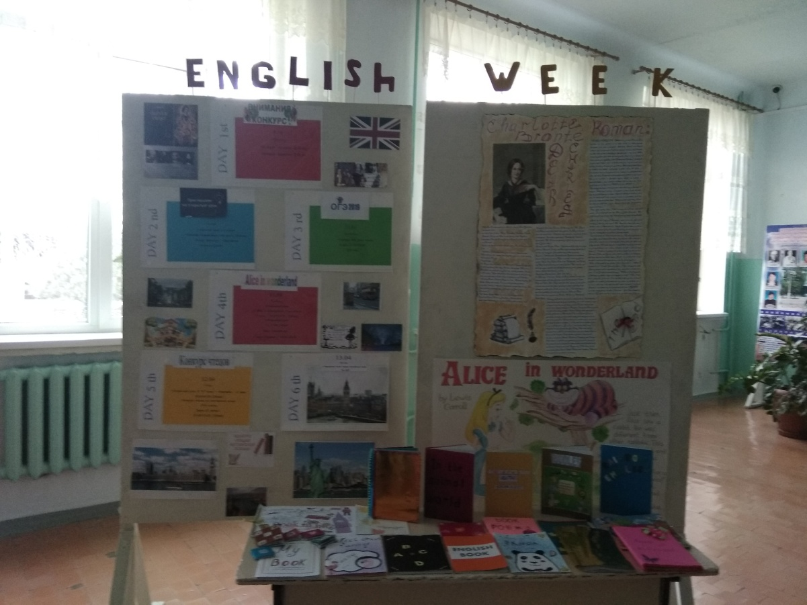
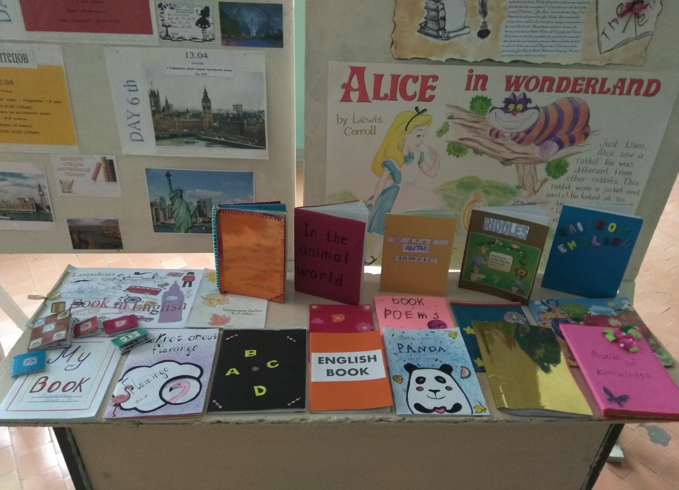
9 апреля открытый урок в 6 «а» классе провела учитель Английского языка – Давудова К.А.
Тема урока: « What we are like»
На организационном этапе учитель создал условия для осознанного вхождения в пространство деятельности и сформировал положительный эмоциональный настрой на урок. На этапе актуализации знаний применила видеоролик, который мотивировал учеников к дальнейшим действиям. На 3 этапе – постановка учебной задачи. Провела через диалог с учениками и построила проблемный опрос. Первичное применение знаний – было выполнено 3 задания. С 3 формами организации учебной работы Фронтальная - Повторение грамматического правила, ( модальный глагол should) индивидуальная - правильное произношение глаголов прошедшего времени, групповая - отличительная черта глаголов. На 5 этапе Реализация поставленной цели – была проведена парная работа по восстановлению текста. Последний этап – Рефлексия. Вместе с ребятами проанализировали результаты выполнения заданий. Дети охотно отвечали и шли на контакт с учителем. На уроке царила теплая атмосфера, что немаловажно для освоения нового материала.
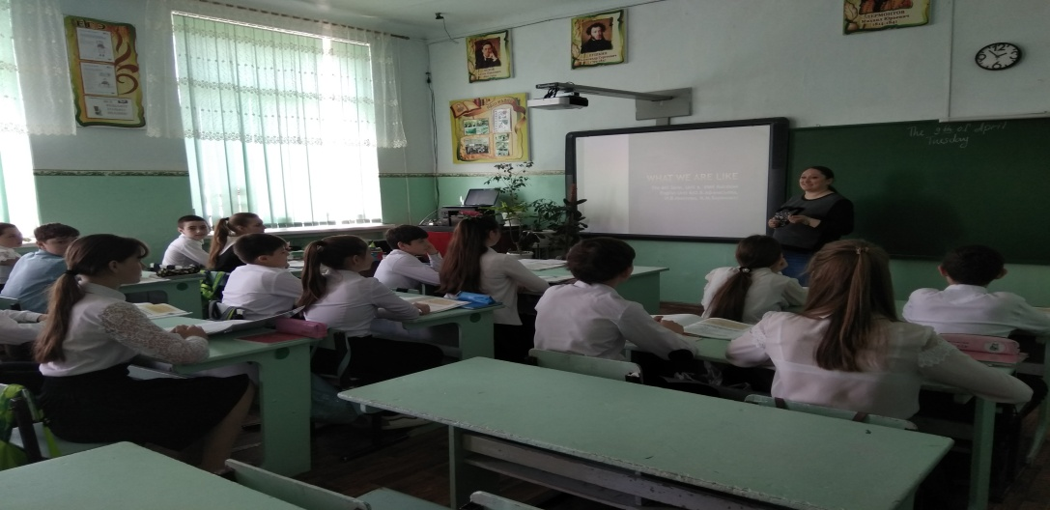
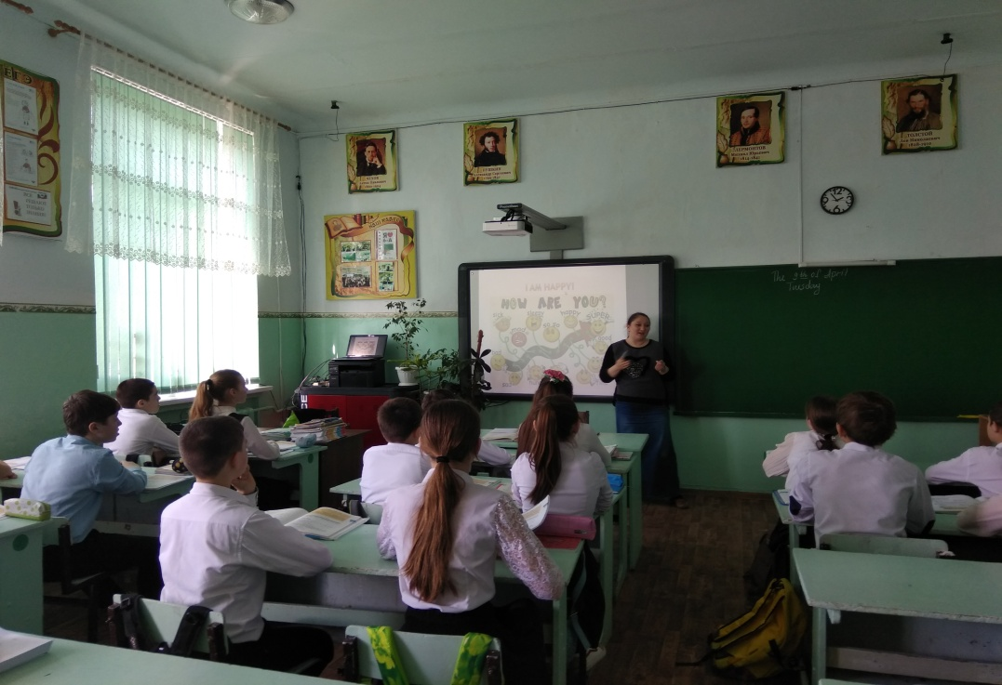

- 10 апреля - Пробное ОГЭ в 9-х классах
Провел: учитель Английского языка Саидов З.Г.
По итогам проведения ОГЭ среди 9-х классов, лучшие результаты показали:
1.Шейхов Ш. 9 «а» кл- 54б
2.Мащенко А. 9 «б» кл- 46 б
3. Щеглакова А. 9 «б»кл- 42б
4. Гвоздик А. 9 «б» кл - 40б
5. Ниценко И. 9 «а»кл - 38б

- 11 апреля прошло Открытое мероприятие в 7-х классах
- Постановка сказки Льюиса Кэрролла «Alice in Wonderland»
Провела: учитель Английского языка Саидова У.А.
Мероприятие началось с музыкального номера. Ученицы 7 «б» класса выступавшие в роли «цветов», продемонстрировали современный танец
« Flower dance»
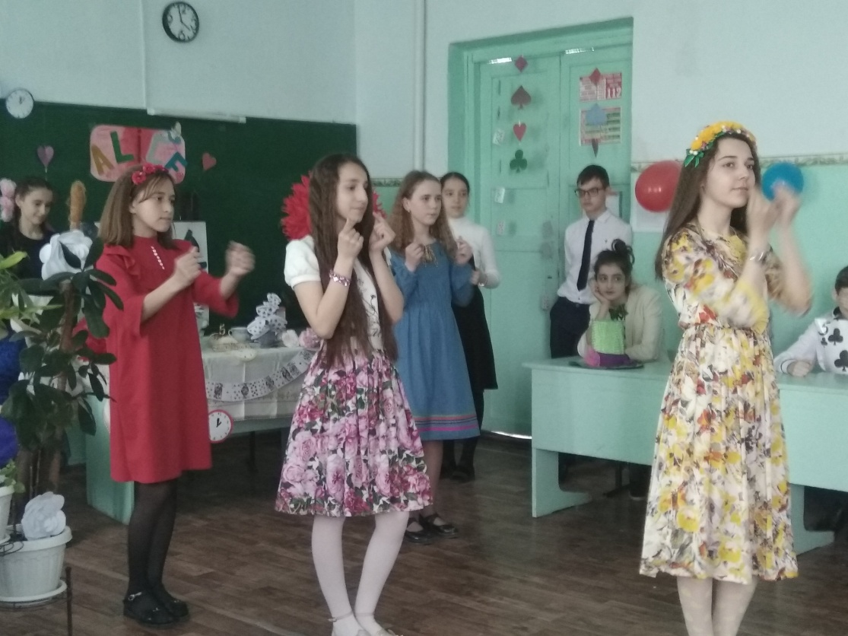
Далее зрителям была представлена сцена « Mad Tea party»в исполнении учащихся 7 «в» класса

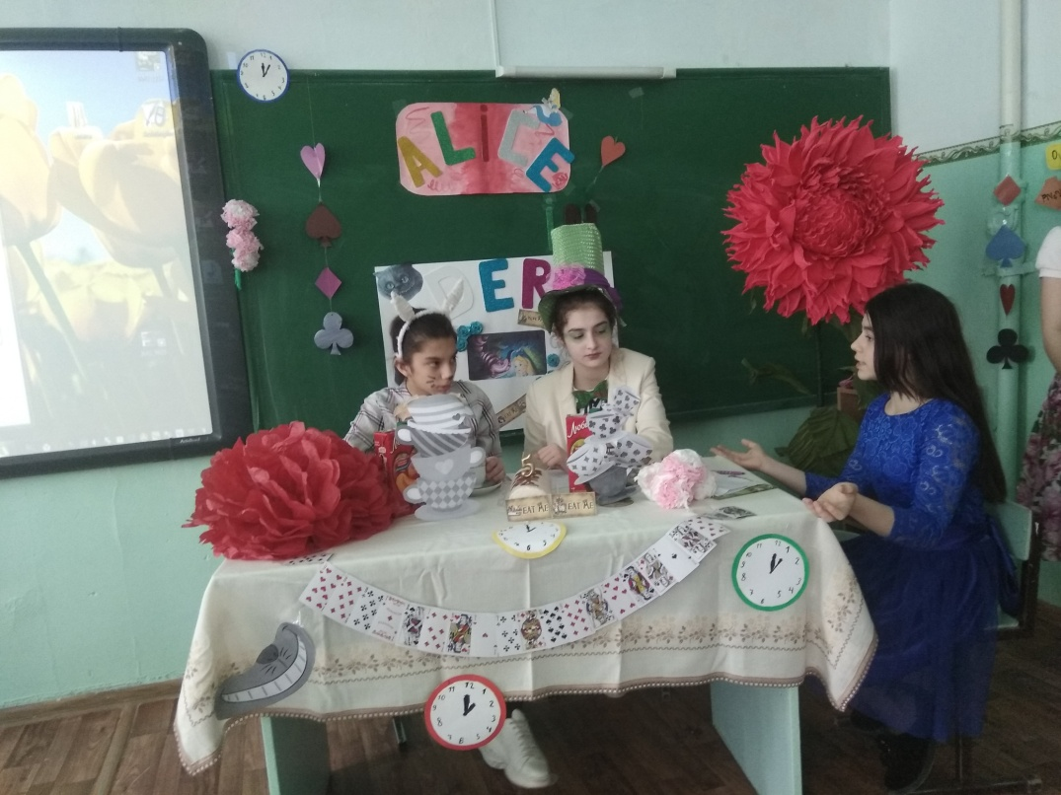
После, сцена с картами и красной королевой в исполнении учеников 7 «а» класса.
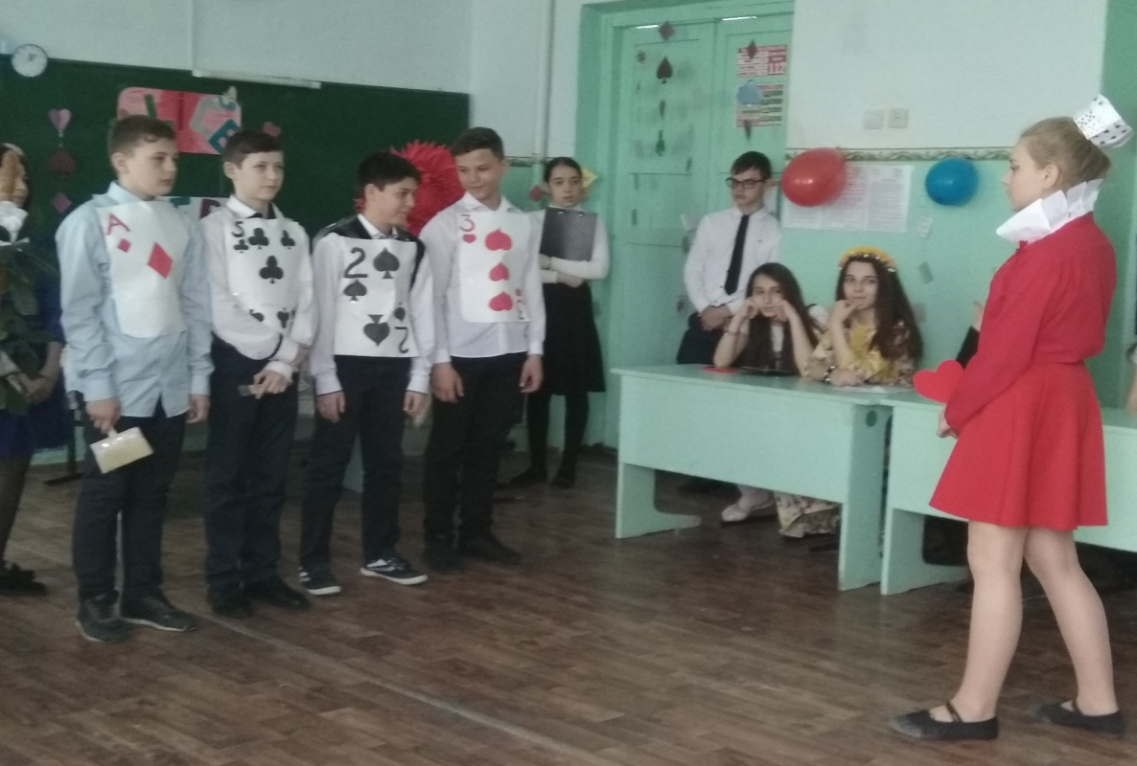
В завершении мероприятия ученицы 7 «а» класса исполнили песню Taylor Swift «I knew you were trouble»
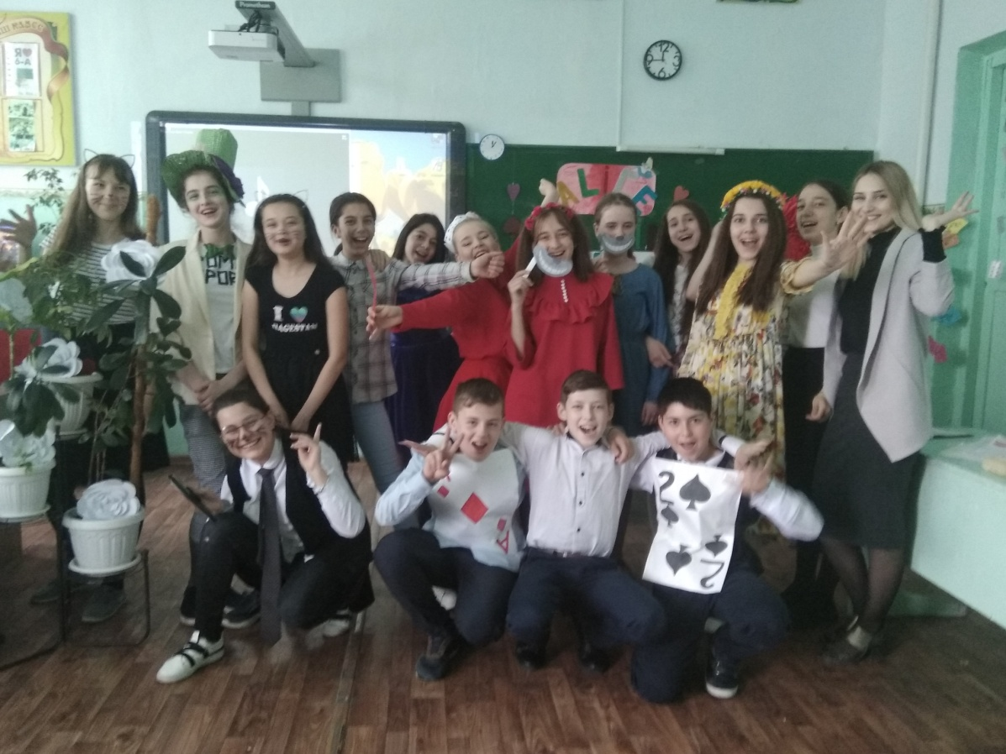
Театральные постановки могут быть рекомендованы при обучении иностранному языку школьников любого возраста. Ролевая игра используется для решения комплексных задач усвоения нового материала, закрепления и развития творческих способностей, а также для формирования общеучебных умений.

- Открытый урок в 3 «б» классе прошел 11 апреля в 12:15- 13:00
Тема: «Обобщение темы Животные»
Провела Магомедова П.З. ( студентка 4 курса ДГПУ)
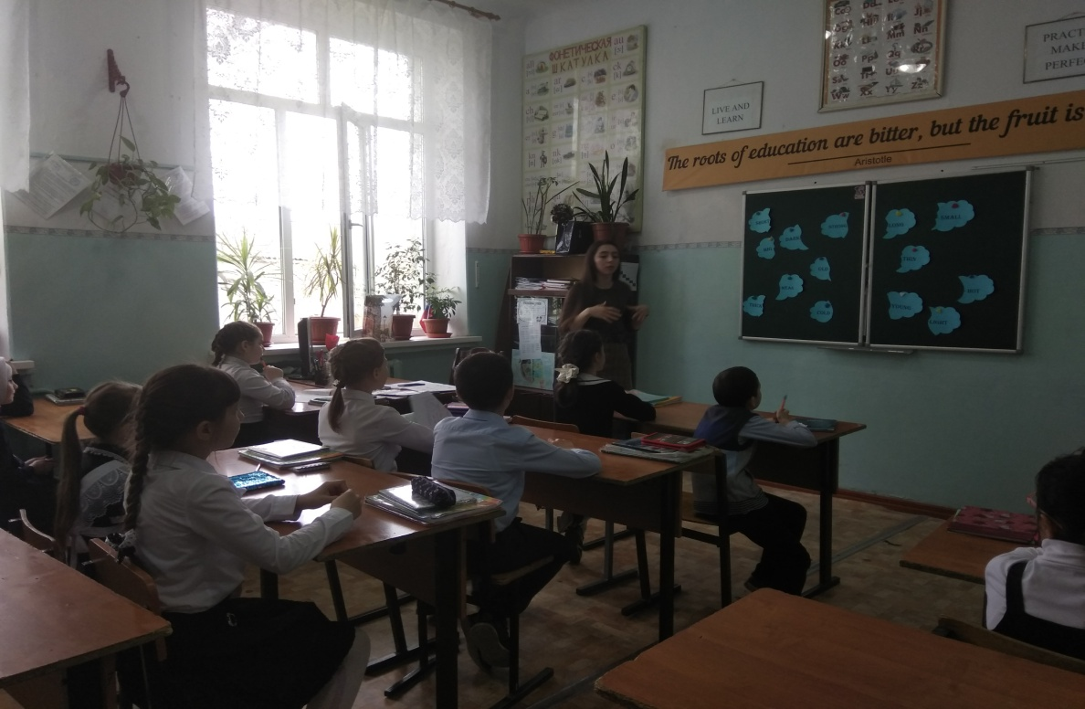
Данный урок комбинированного типа посвящен развитию репродуктивных речевых навыков и занимают промежуточное место в изучении темы "Обобщение темы Животные»
Развитие учащихся на уроке осуществлялось, в полной мере были задействованы все учащиеся, в том числе и слабоуспевающие.
Структура урока полностью соответствует логике проведения заявленного типа урока, так как основной организационной задачей являлось создание условий для обобщения раннее изученного материала по теме. На мой взгляд, такие условия были созданы на проведенном уроке.
Уровень самостоятельного мышления школьников, их познавательную активность, уровень усвоения и использования материала оценили как хороший. На мой взгляд этот урок послужил толчком, опорой для дальнейшей познавательной деятельности учеников.
Особый аспект на уроке имел здоровье сберегающий эффект: Патимат З. постаралась создать ситуацию психологического комфорта для детей, когда каждый ребёнок может не только сделать зарядку, но и выбрать её тип, а также выступить в роли учителя. А зарядка-разминка «Simon says», развеселила не только детей, но и всех присутствующих на уроке.
Учащиеся на уроке были активны, внимательны, работоспособны. Я считаю, что выбранная форма организации учебной деятельности школьников была достаточно эффективной.
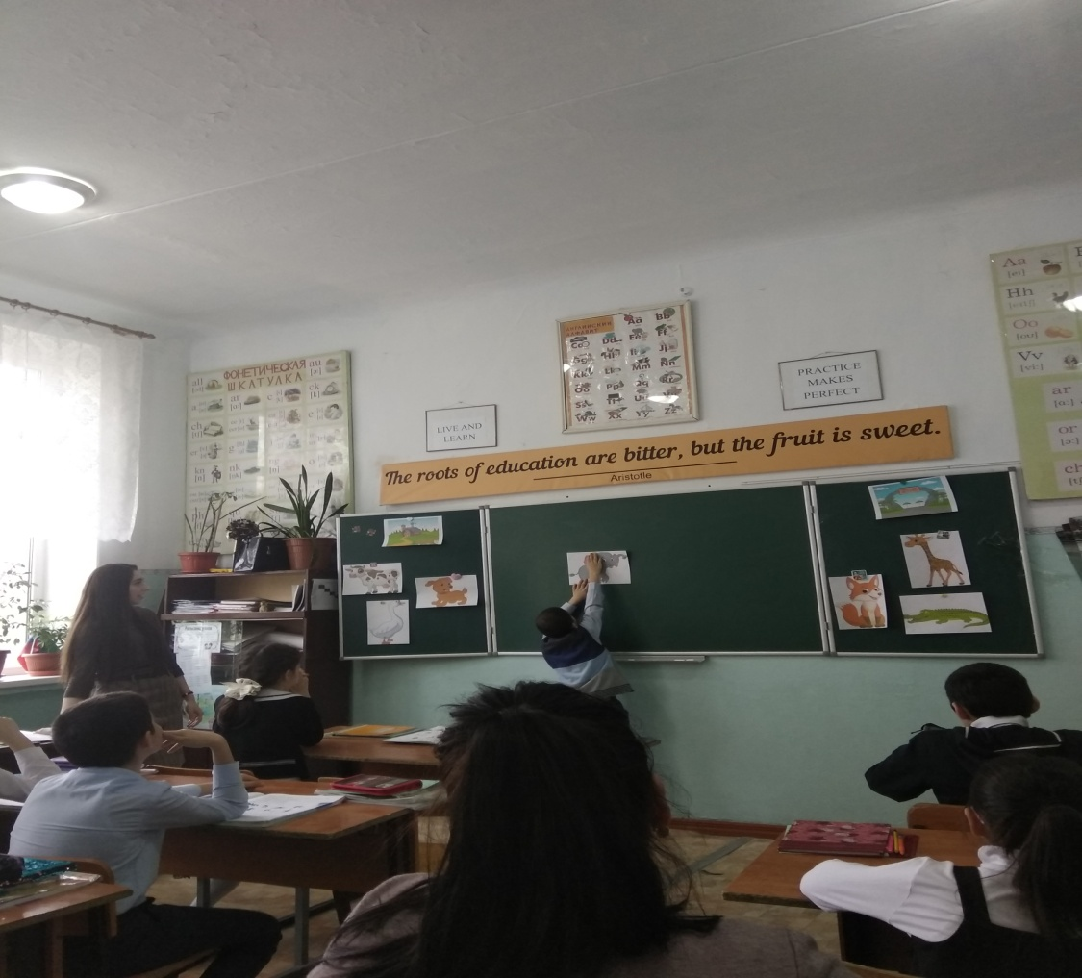

- 12 апреля прошел открытый урок во 2 «в» классе
Тема: «Теремок»
Провела: учитель Английского языка Лютая Л.И. (молодой специалист)
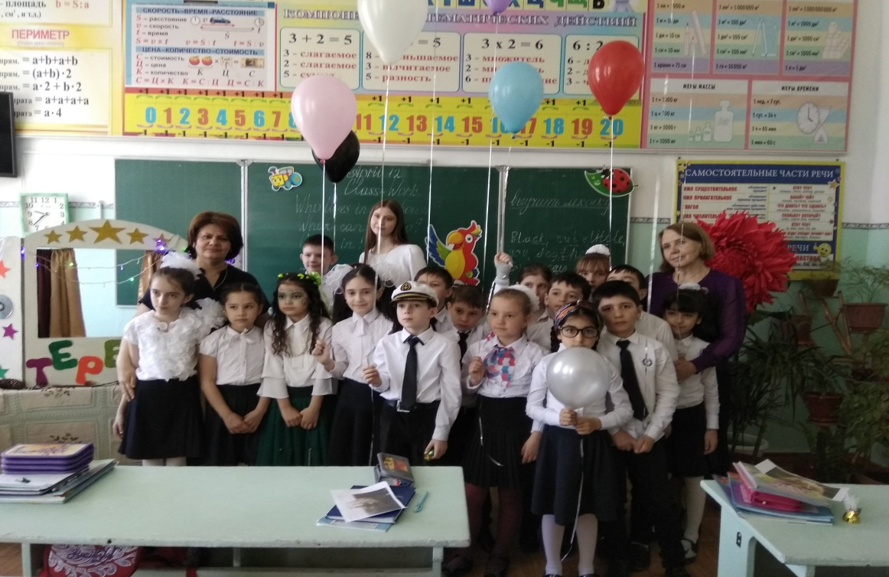
Преобладающий характер познавательной деятельности - творческий.
Урок начался с разминки и повторением лексики на выбранную тему. Были использованы интерактивная доска, компьютер, проектор для проведения аудиовизуального ознакомления с темой, а также раздаточные карточки, картинки на доске.
Далее была продемонстрирована сценка « Теремок» учащимися 2 класса. Учитель принимал активное участие и задавал наводящие вопросы.
Игровая технология положительно действовала на детей, так же использование различных форм взаимодействия (индивидуальная, групповая), развитие мышления, учитель выступал в качестве речевого партнера, информировал, мотивировал учащихся.
Самостоятельной работе отводится большое место (Учащиеся самостоятельно дополняют пропущенные буквы, оценивают знания, полученные на уроке).
На уроке отрабатывался лексический материал по теме : «colors»
Во время урока также использовалось чтение вслух для введения нового лексического материала, а также после аудирования - для проверки правильности его выполнения и полного понимания текста. Помощь в понимании читаемого осуществлялась с помощью иллюстраций в учебнике, объяснения слов по-английски, подбором синонимов.

- Открытое мероприятие - 12 апреля
«Конкурс чтецов на английском языке 5-6 классы»
Провела: учитель Английского языка Мурсалова Л.А.
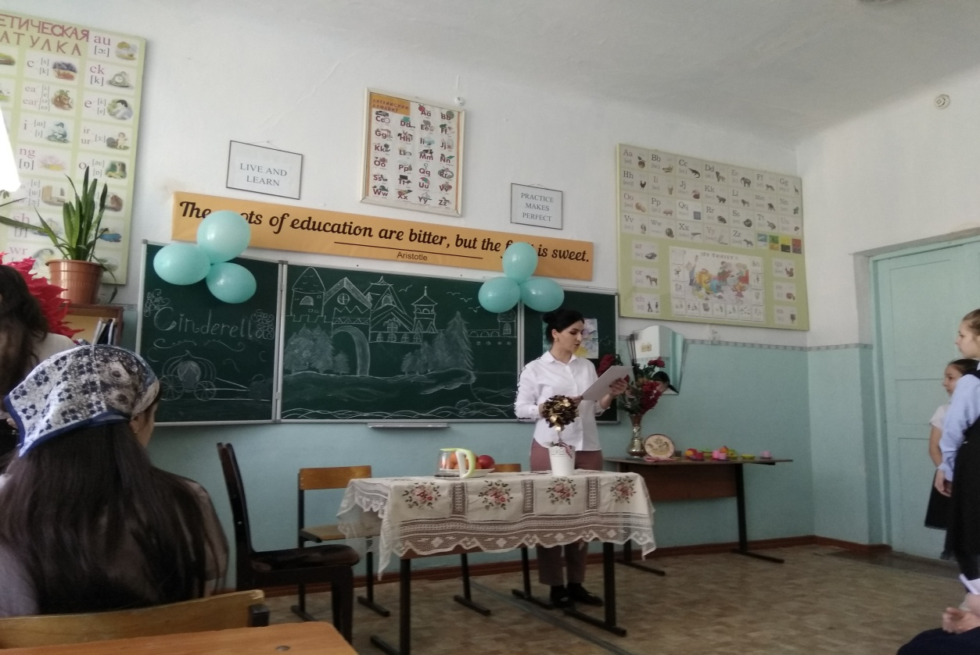
Мероприятие началось с приветствия и вводного слова учителя Мурсаловой Л.А.
Далее были представлены участники конкурса чтецов. Стихотворения и поэмы были выбранны самими учащимися.
Компетентное жюри оценивали языковое и художественное оформление, а также актерское мастерство конкурсантов.
Творческий конкурс вдохновил учащихся продолжить путешествие в удивительный мир английской поэзии, а также совершен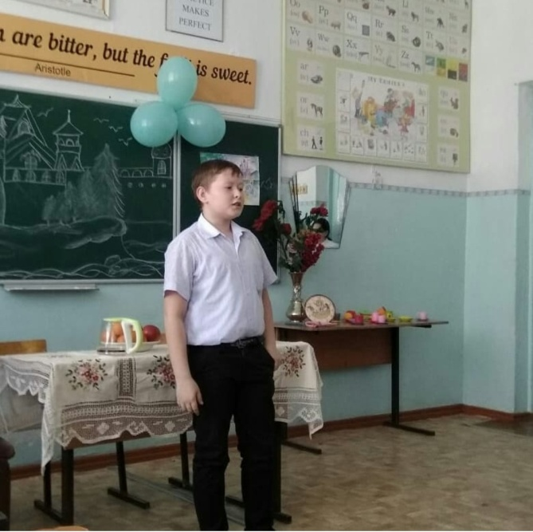 По итогам конкурса первое место среди 5-6 классов заняла Будагова Э - 5А класс, второе – Исаев И.- 5 «б» класс и третье место поделили ученица 6 «г» класса Маммаева к и ученица 6А класса Исаева Н.

Вне конкурса так же выступили ученики 3-4 классов Лютой Л.И.
В завершении конкурса, учащиеся 8 «а» класса показали сценку на английском языке «Cinderella»
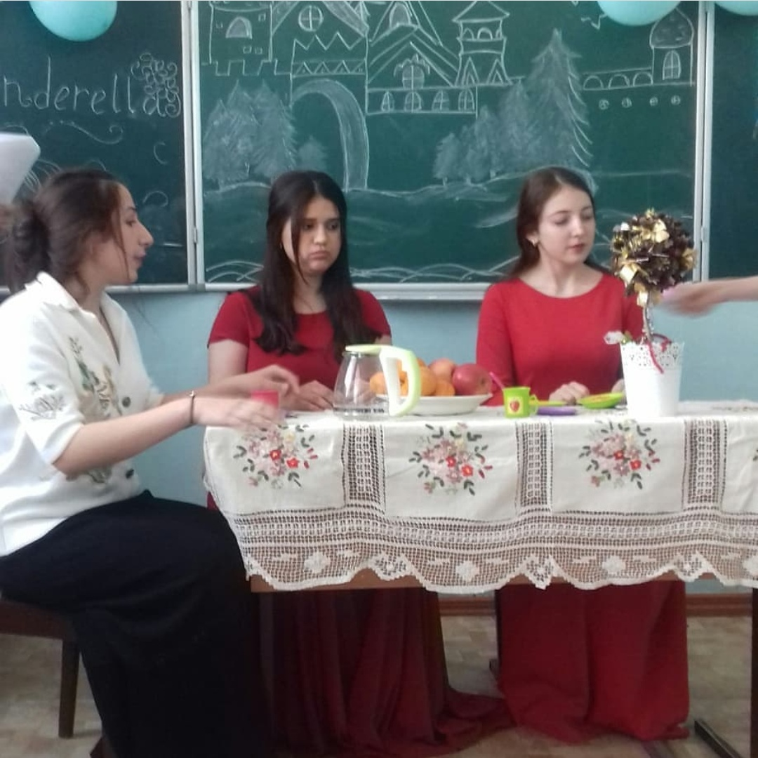

- Онлайн олимпиада web quest ‘Discover British literature’ «Англиус» « Солнцесвет» в 5-11 классах- 13 апреля
Провел: учитель Английского языка Саидов З.Г.
По итогам олимпиады призовые места получили учащиеся 5-8-х классов
- Томас Д.- 8 «в» класс
- Халидов К.-8 «в» класс
- Овчинников Д.- 8 «г» класс
- Бутаев С. -8 «г» класс
- Магомедова П.-5 «б» класс
- Подведение итогов Недели Английского языка – 13.04.2019
В подведении итогов «Недели Английского языка» принимали участие учителя предметники. За активное участие и призовые места были розданы почетные грамоты и небольшие призы в виде блокнотов и ручек.
Предметная неделя прошла плодотворно и насыщенно. Все поставленные задачи были выполнены, плюс ко всему, молодые специалисты (Лютая Л.И. и Магомедова П.З) смогли присутствовать на различных мероприятиях и открытых уроках более опытных учителей, а так же им довелось самим принять активное участие в подготовке и организации « Недели английского языка». Полученный опыт, несомненно, положительно повлияет на будущий педагогический рост молодых учителей.
Вывод. Методическое объединение учителей иностранных языков с поставленными задачами, в целом, справилось. Работу ШМО учителей ИЯ можно признать удовлетворительной. В течение учебного года систематически проводился обзор методической литературы и периодики; все учителя имеют темы для самообразования и регулярно отчитываются на заседаниях ШМО по методическим вопросам, накапливают материалы для оформления портфолио учителя. Подводя итоги деятельности учителей ШМО иностранных языков за 2018-2019 учебный год необходимо отметить, что скоординированная работа учителей позволила выполнить те задачи, которые ставились в начале учебного года.
Планируя работу ШМО на 2019-2020 учебный год необходимо продолжить деятельность в соответствии с основными задачами, активно использовать современные педагогические и компьютерные технологии, широко применять обучающие компьютерные программы во время учебной и внеурочной деятельности. Обратить особое внимание на работу с одаренными детьми, рекомендовать коллегам использовать новинки в методической литературе для организации и проведения семинаров с целью обмена опытом работы, овладения умением поэтапно анализировать уроки и осуществлять самооценку достигнутых результатов образовательного, воспитательного и развивающего характера.
Вместе с тем в работе ШМО имеются, на наш взгляд, следующие недостатки:
- Недостаточное количество взаимопосещений открытых уроков педагогов.
- На заседаниях ШМО в недостаточном объеме рассматривались вопросы, связанные с работой с одарёнными детьми, с систематической подготовкой таких детей к олимпиадам разного уровня.
Преподавание иностранного языка и нагрузка учителей распределялись в 2019-2020 учебном году следующим образом:
№ | Ф.И.О | класс | Кол-во часов
1 | Давудова К.А. | 6классы-14 ч  7классы- 12 ч  2 классы- 10 ч | 34
2 | Саидова У.А. | 9 классы- 12 ч  8 классы- 9ч  2классы- 10 ч | 31
3 | Саидов З.Г. | 10 класс-3ч  11класс-3ч  8 классы-9ч | 15
4 | Мурсалова Л.А. | 9 классы-12 ч  7 классы-12ч  6 классы-14ч | 36
5 | Вакансия | 3 классы (5кл)- 20 ч  4классы (4кл)- 16ч  5 классы(4кл)- 24 ч | 60

Задачи учебно-методической деятельности в 2019/2020 уч. году:
1.Продолжить работу над формированием коммуникативных навыков школьников в изучении иностранных языков через создание языкового окружения в школе и за ее пределами.
2.Продолжить работу над совершенствованием методических компетенций учителя как условий реализации творческих способностей школьников.
3. К началу нового 2019-2020 учебного года выбрать ту тему по самообразованию, над которой каждый учитель хочет работать и продукт которой он сможет предъявить в течение учебного года на заседаниях ШМО.
4. Уделить еще больше внимания подготовке к ОГЭ и ЕГЭ в 9-х и 11-х классах

Руководитель ШМО учителей
иностранного языка
МКОУ СОШ № 7 Саидова У.А.

